**附件1：缴费说明**

**第一部分 玩校等级考试缴费操作步骤**

## 一、下载校园APP

为了让同学们能更准确更及时的了解等级缴费的流程，各位老师们也是操碎了心！

那么，现在可以使用各种扫一扫下面这个二维码，并下载安装，等级考试再也不用担心会错过了。



## 二、注册玩校

下载安装好玩校之后，打开它！已经拥有玩校的同学自动跳过此节。且看下图：

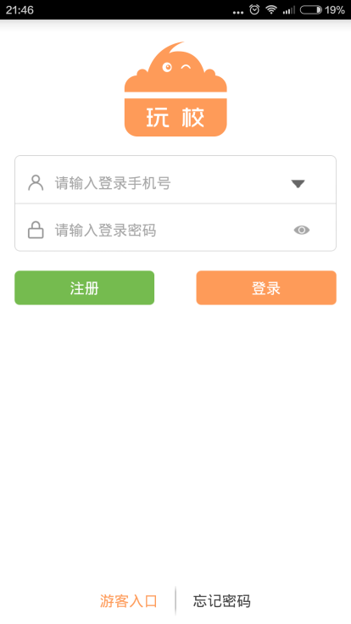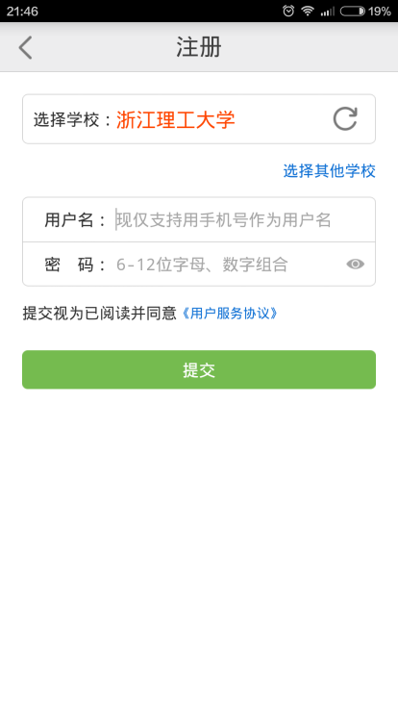

**2**

**1**

1、首先需要注册一下玩校账号， 点击注册按钮，根据提示输入手机号，密码自定义设置好，不要忘记哈！！！

2、选择学校，开启定位自动识别，如果定位不准需要手工选择

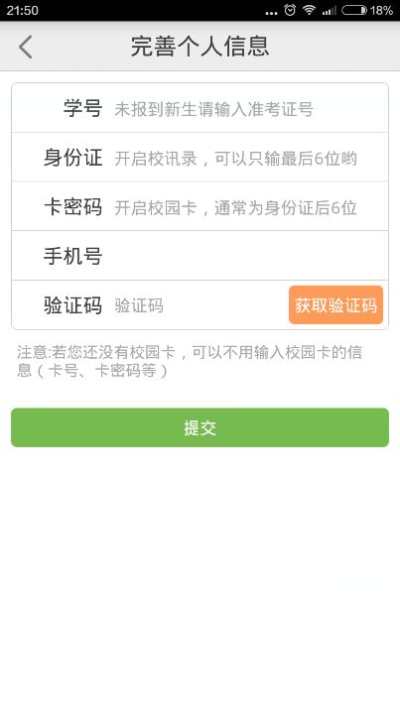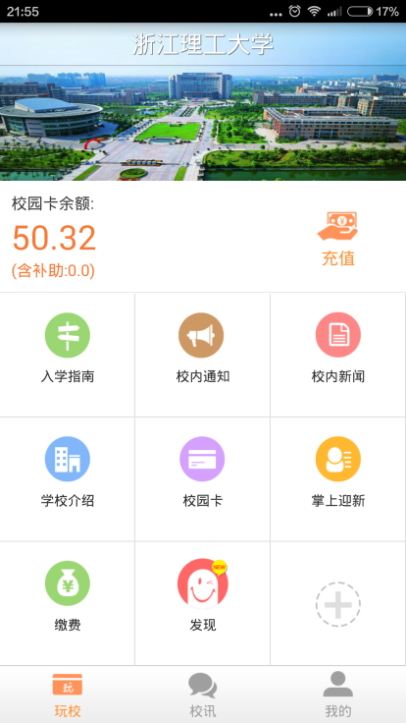

**4**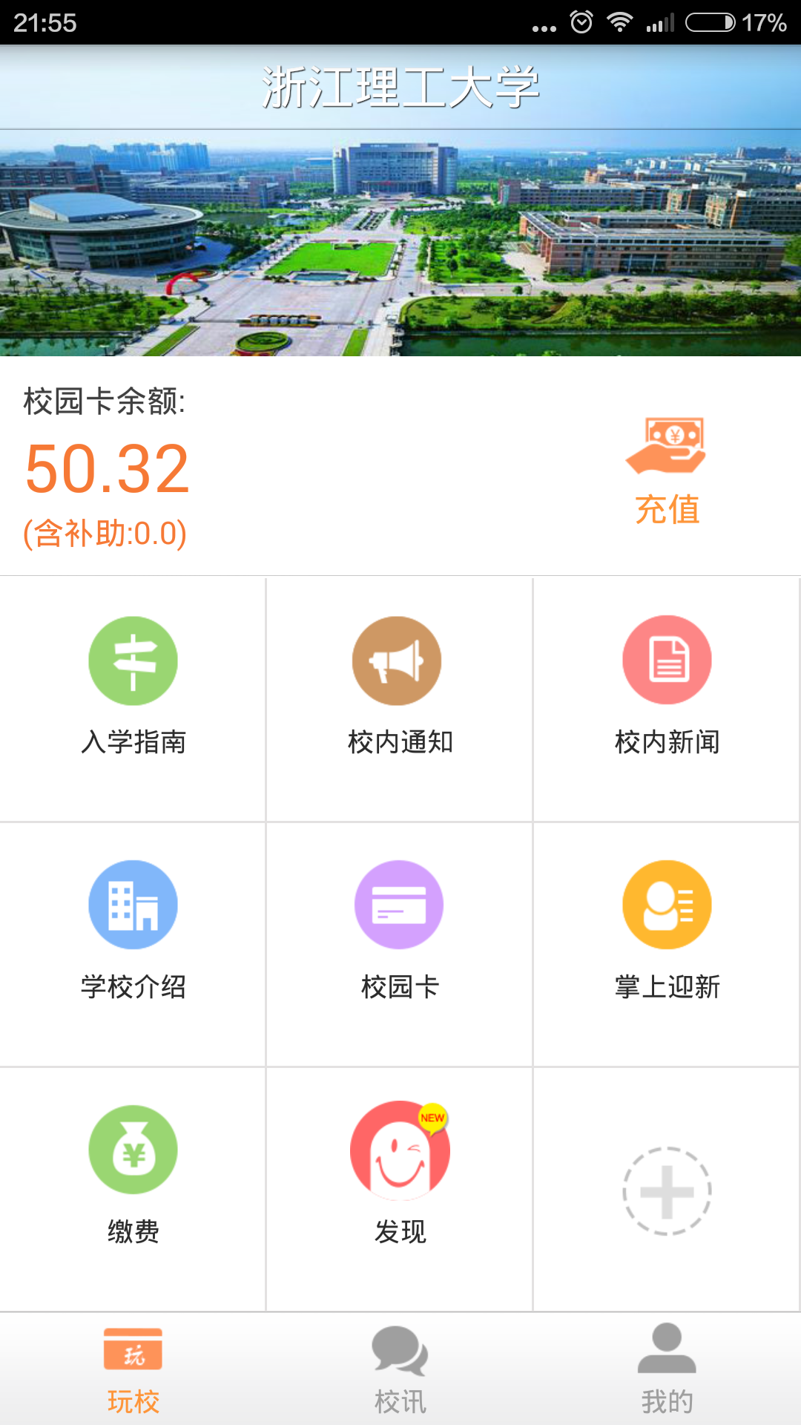

**3**

3、绑定校园卡，完善个人信息

4、进入主页啦

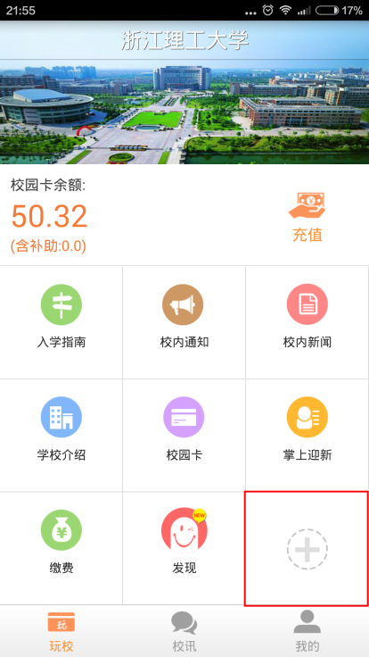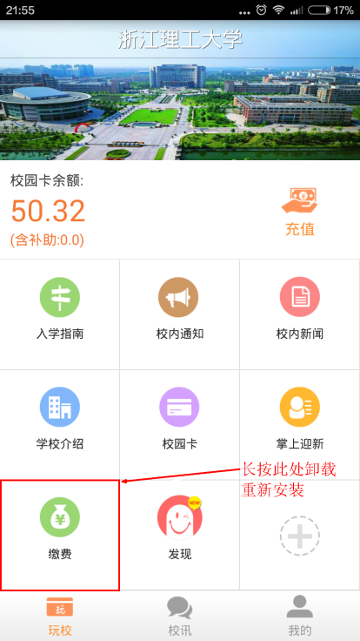

**6**

**5**

5、安装缴费插件

6、由于前期玩校开通了校内的电费网费缴费接口和后期玩校开通的四六级缴费是2个不同的缴费接口，已经安装了早期版本的缴费的师生需要手动卸载掉该缴费子应用，并重新下载。

## 三、微信绑定银行卡

在微信中点开【我】—>【钱包】，添加银行卡。

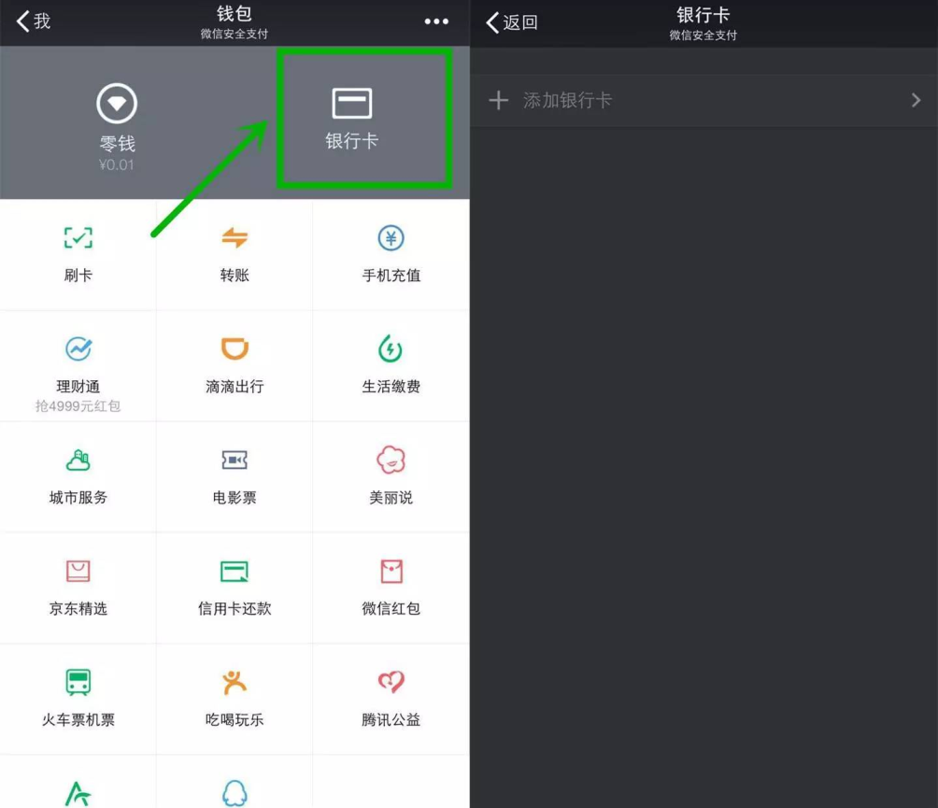

绑定一张能够正常使用的银行卡，按提示进行操作即可绑定成功。

## 四、等级考试缴费

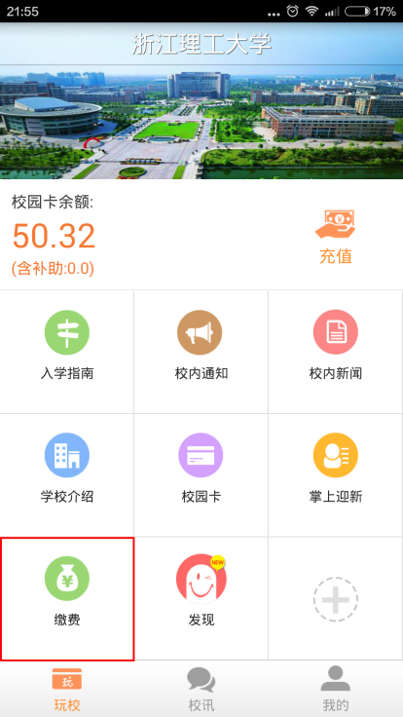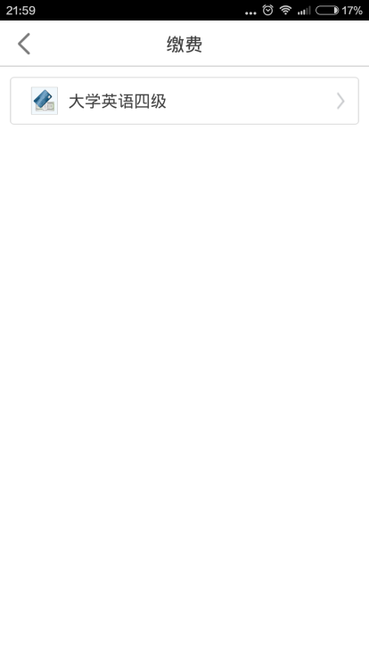

**2**

**1**

1、点击【缴费】

2、选择对应的缴费科目

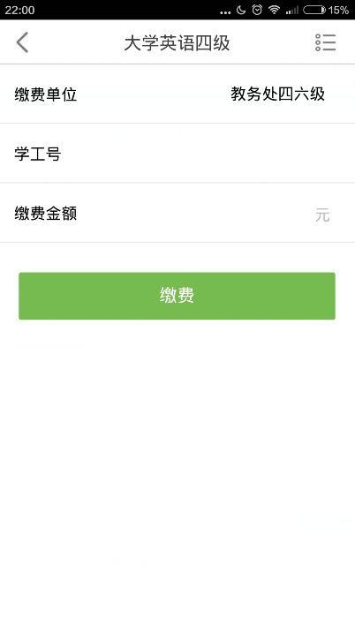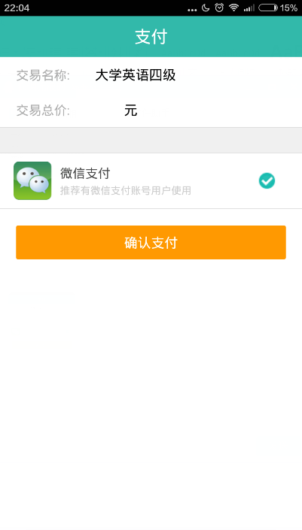

**4**

**3**

3、点击缴费后，跳转到微信支付订单页面

4、点击确认支付，跳转到支付页面

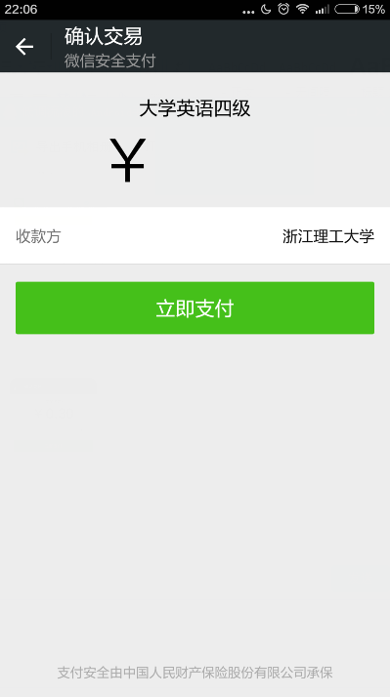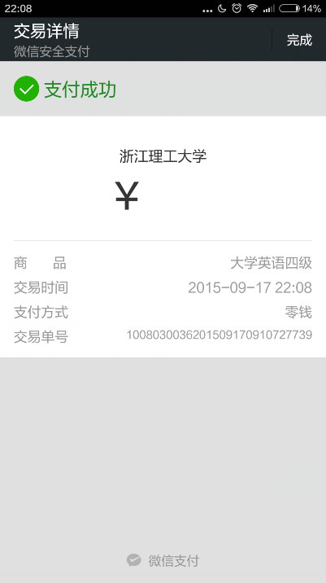

**6**

**5**

5、点击立即支付，接下去大家都懂哈！一定要备足零钱哦！！！

6、点击完成，完成缴费。

## 五、查询缴费状态

#### 方法一：

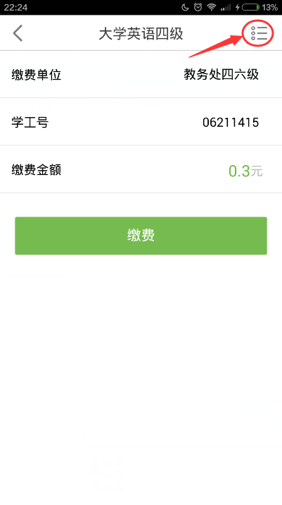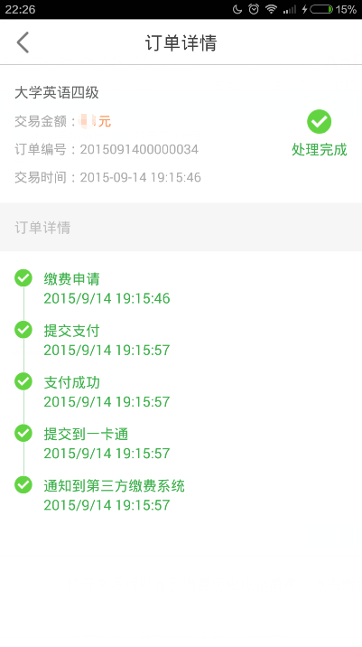

**2**

**1**

1、玩校APP，并打开缴费，选择相应科目

2、更多可以看到缴费历史操作清单，点击缴费订单

#### 方法二：

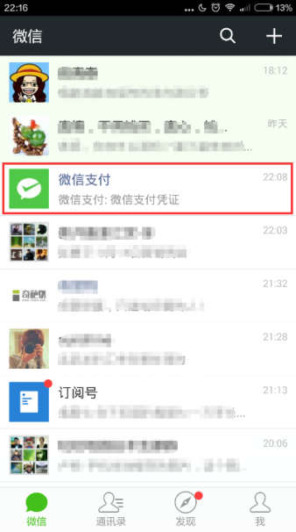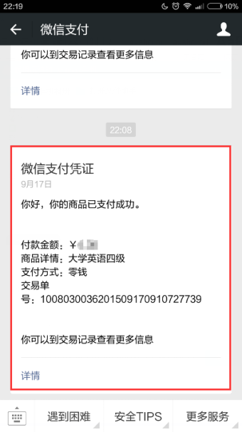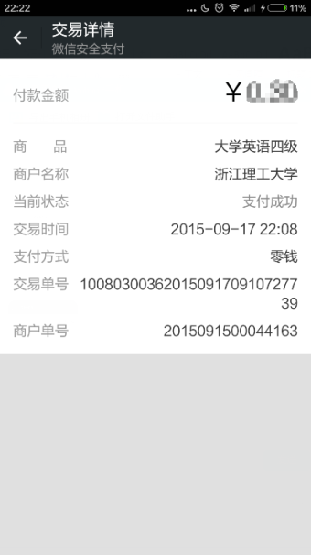

**3**

**2**

**1**

1、打开微信，找到微信支付，并打开。

2、订单，并打开。

**第二部分 在线支付平台缴费操作步骤**

一、输入地址<http://101.68.71.48/OnlinePayAccount/Login.aspx>，并按照图示操作：

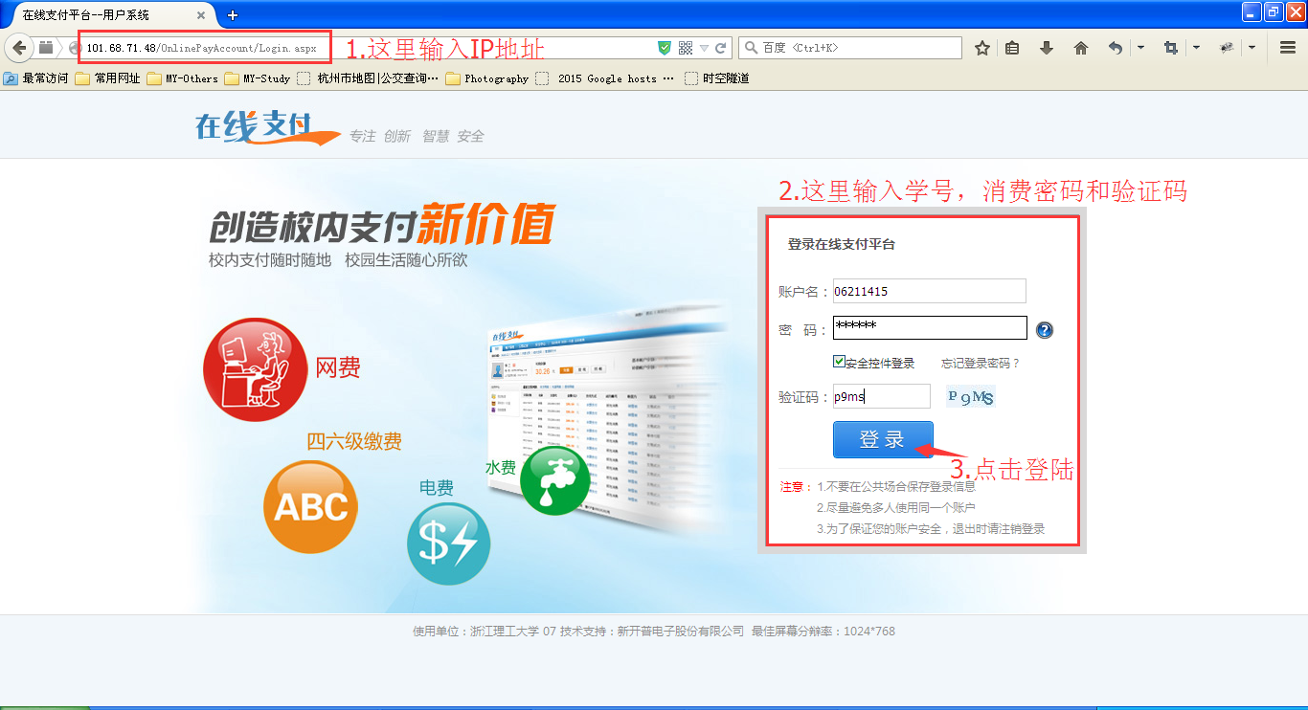

消费密码：如你未曾修改过，默认为身份证末6位，有x的用0替代

如忘记消费密码,请携带校园卡和身份证、学生证等有效证件到后勤综合大楼一楼大厅办理密码重置手续。

## 二、充值

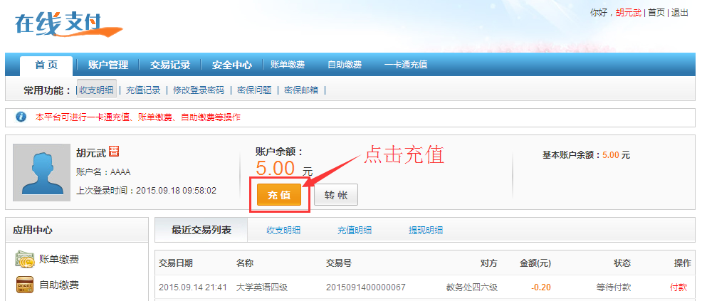

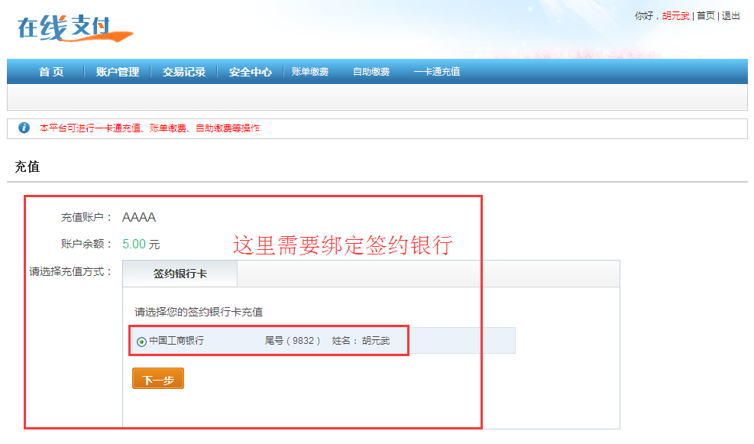

注意：这里需要绑定签约银行，并通过签约银行向在线支付电子钱包充值。这里已绑定的签约银行卡为入学时学校统一发放的我校与工行的联名卡。

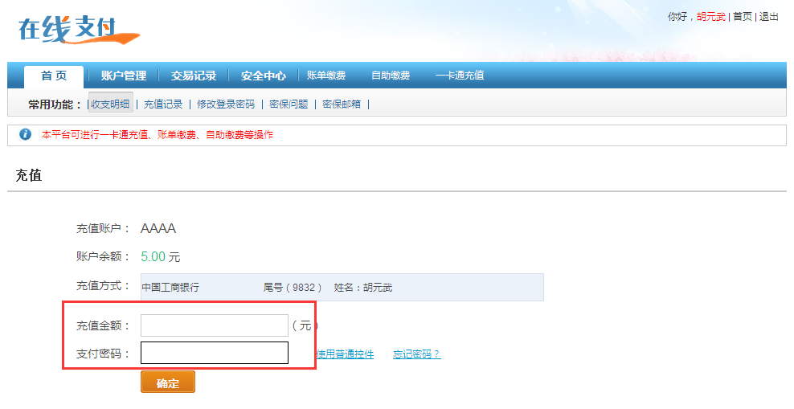

输入充值金额，输入支付密码即可充值成功。

## 三、缴费

缴费前，请确保账户余额充值

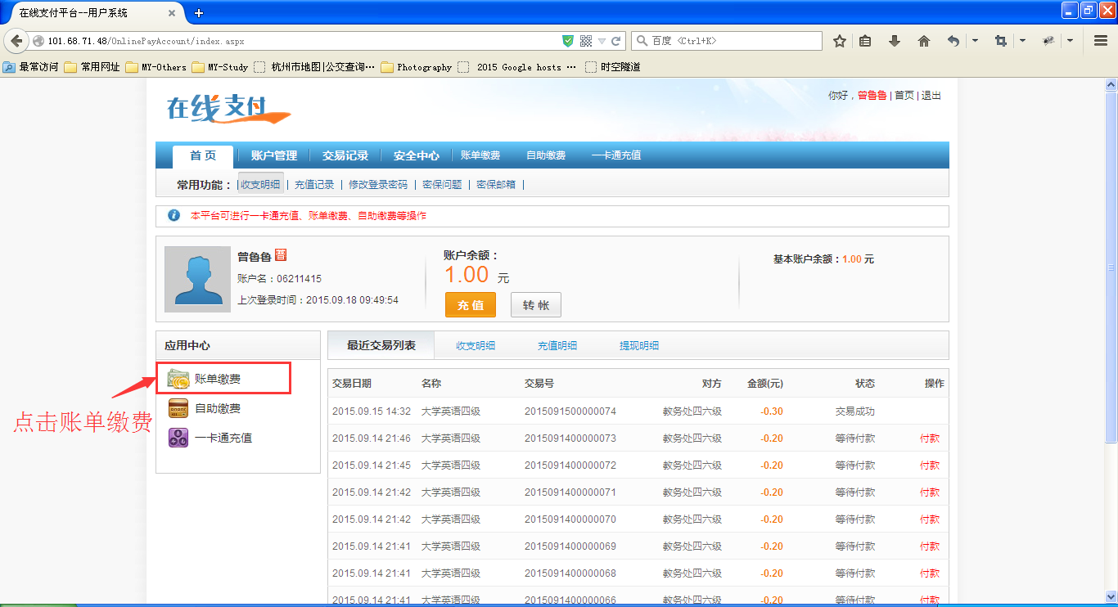

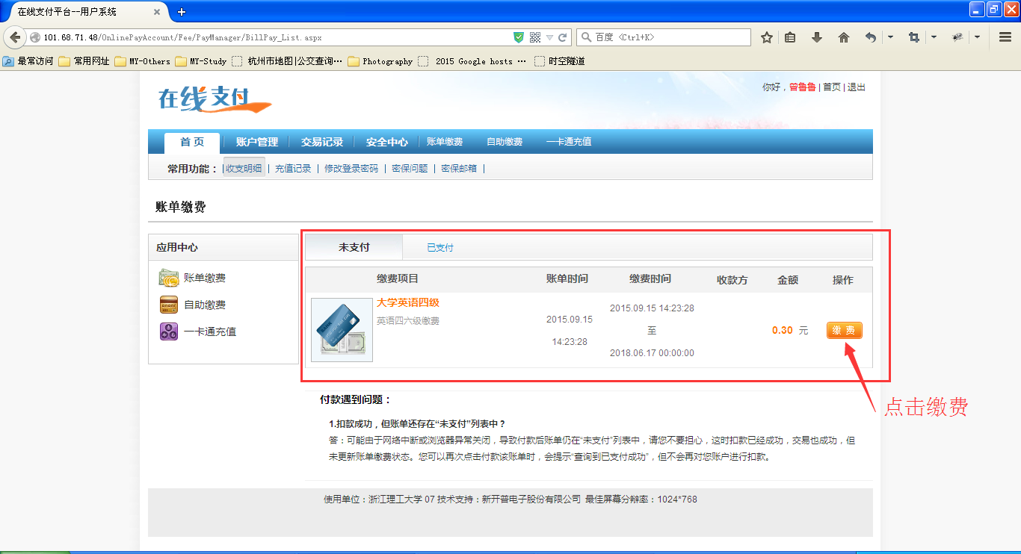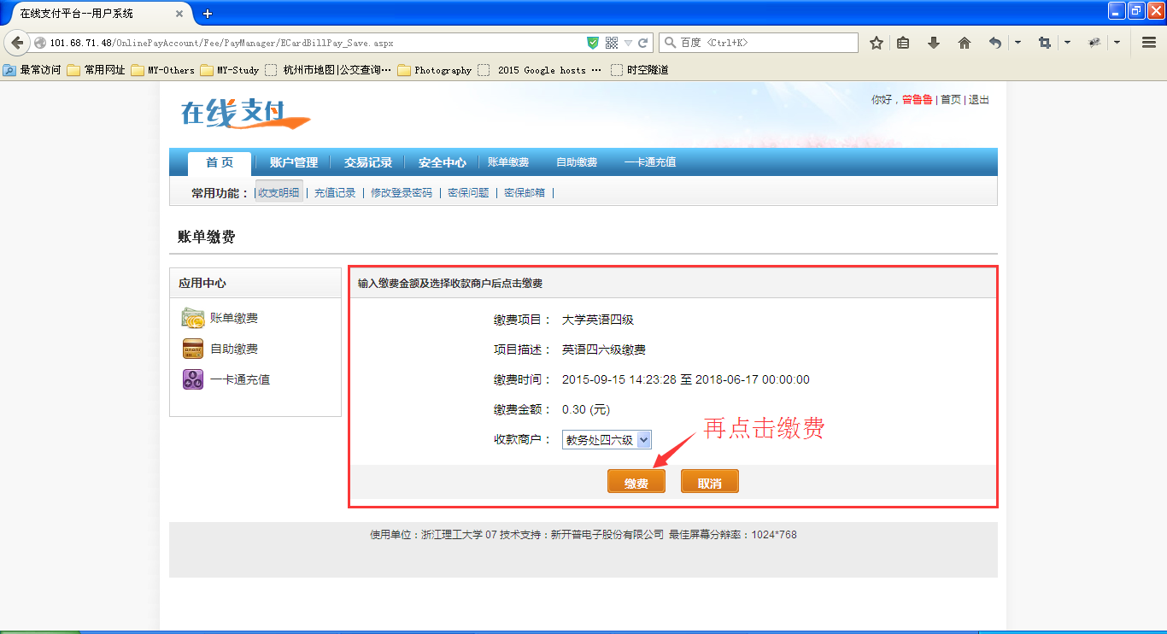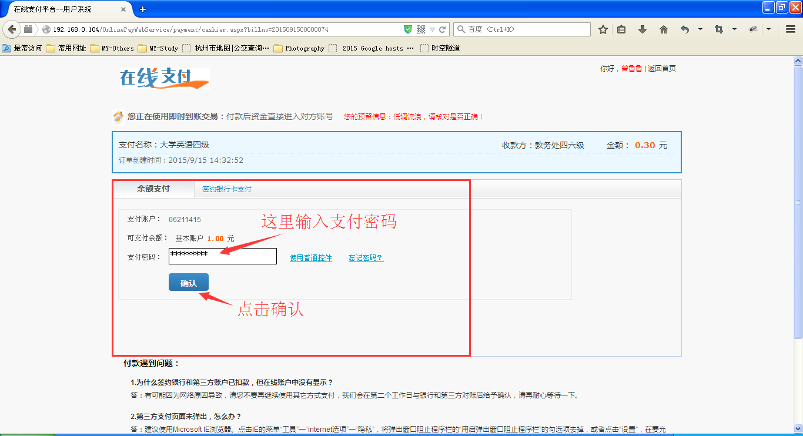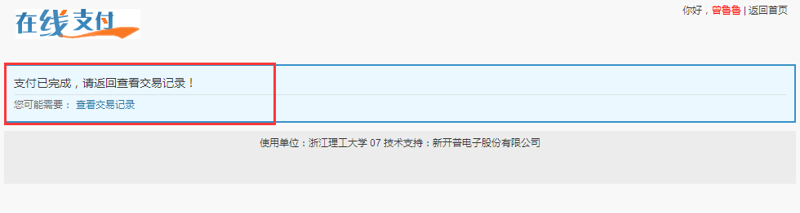

缴费完成。

## 四、交易查询

选择【交易记录】菜单下的【交易记录】子菜单，

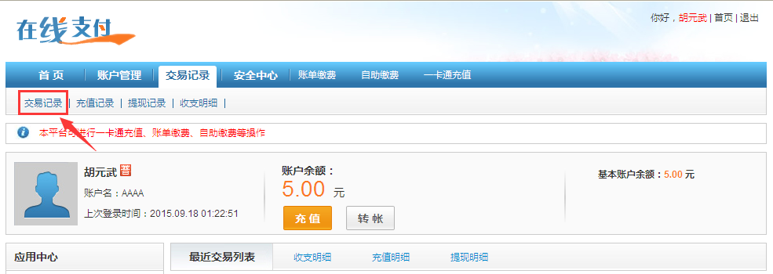

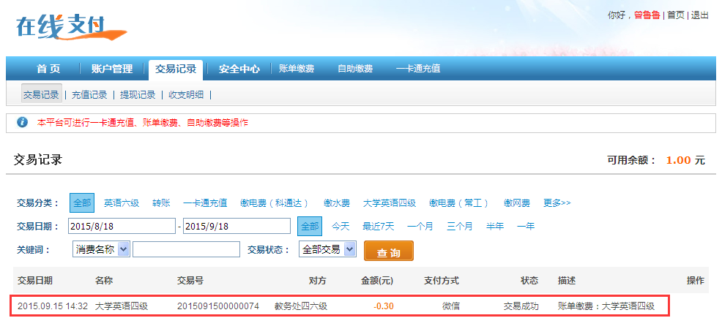

选择不同查询条件后点查询可以自定义查询哦。

**附件2：计算机等级考试考试类型**

考试操作平台为Windows 7和Office 2010

（一）一级Windows：

实行上机考试，时间60分钟。理论知识部分题型为单选、多选和判断题，占总成绩20%。操作能力部分分为：1.文字录入；2.Word操作；3.Excel操作；4.PowerPoint操作；5.网络应用等5个方面，占总成绩80%。

（二）一级Linux：实行上机考试，时间60分钟。理论知识部分题型为单选题、多选题和判断题，占总成绩20％。操作能力部分分为：1.文字录入；2.Linux桌面环境操作或文件操作；3.Mozilla操作或Evolution操作；4.Writer操作；5.Calc或Impress操作等5个方面，占总成绩80％。

（三）二级高级语言：分笔试和上机考试。笔试90分钟，为相应程序设计语言的内容（C、VB、VFP、Java）。

上机考试60分钟。上机考试内容为四个部分：1.程序填空；2.程序改错；3.程序设计（一）；4.程序设计（二）。前两项占总成绩40％，后两项占总成绩60％。

（四）二级动漫技术

实行上机考试，时间90分钟。考试内容为数字媒体、动漫设计艺术和动画的基础知识，以及动漫作品的基本制作能力。考生在Photoshop、Flash、3DSMAX和Maya四个软件中任选两个进行考试，考试题型为客观题和主观题两类。客观题为单选题形式，占总成绩60%；主观题为操作题形式，占总成绩40%。

（五）二级办公软件高级应用技术

**实行上机考试，时间90分钟。考试内容为**理论知识部分和操作部分。理论知识题型为单选题和判断题，占总成绩20%。操作部分包括：**Word、Excel和PowerPoint的高级应用，采用单项题和综合题考核，占成绩80%。**

（六）三级：实行理论笔试，时间为120分钟。共有数据库技术、计算机网络技术、单片机及应用技术、嵌入式系统及应用技术、Linux网络管理及应用技术五个考种。

Win7/Office2010平台考试大纲，具体见浙江省高校计算机等级考试网站（http://www.zjccet.com/djks/index.htm）。